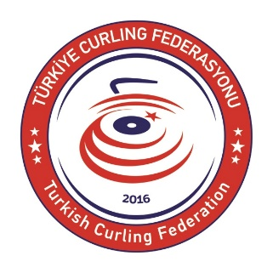

FLOOR CURLING
ADAY HAKEM KURSU

HAKEM OLABİLME ŞARTLARI
- T.C. Vatandaşı olmak.
- En az lise veya dengi okul mezunu olmak.
- 18 yaşından küçük olmamak, 65 yaşından büyük olmamak.
- Hakemlik yapmak için herhangi bir sağlık probleminin bulunmadığını sağlık raporu ile belgelemek.
- Düzenlenen hakem kurslarında başarılı olmak ve yapılan sınavın sonucunda en az 75 (yetmiş beş) puan almak.
- Daha önce Curling ya da başka bir spor dalında toplam veya bir defada hakem, sporcu veya başka bir görevde iken 6 (altı) ay veya daha fazla hak mahrumiyeti ile müsabakalardan men cezası almamış olmak,
- Taksirli suçlar ile kısa süreli hapis cezasına seçenek yaptırımlara çevrilmiş veya aşağıda sayılan suçlar dışında tecil edilmiş hükümler hariç olmak üzere, 6 (altı) aydan fazla hapis veya affa uğramış olsalar bile Devletin güvenliğine dair suçlar, anayasal düzene ve bu düzenin işleyişine karşı suçlar, Devlet sırlarına karşı suçlar ve casusluk, zimmet, irtikap, rüşvet, hırsızlık, yağma, dolandırıcılık, sahtecilik, güveni kötüye kullanma, hileli iflas gibi yüz kızartıcı veya şeref ve haysiyeti kırıcı suçtan veya ihaleye fesat karıştırma, edimin ifasına karıştırma, suçtan kaynaklanan mal varlığı, değerleri aklama, kaçakçılık, vergi kaçaklığı ve haksız mal edinme suçlarından hükümlü bulunmamak.

HAKEM ADAYLARINDAN İSTENECEK BELGELER

- 2 adet biyometrik vesikalık fotoğraf
- Mezuniyet Belgesi (e – devlet )
- Adli sicil kaydı (e – devlet )
- T.C. kimlik fotokopisi
- Sağlık Raporu (Sağlık ocağı veya herhangi bir hastaneden alınabilir)
- İkametgâh belgesinin aslı (e – devlet )
- Sportif Ceza Almadığına dair yazı ( e – devlet )
- Kurs ücretinin TEB Bankası Gaziosmanpaşa Şubesi
TR55 0003 2000 0000 0055 2474 15 nolu hesaba 200,00 TL yatırıldığına dair banka dekontu ( Açıklamaya: Adı, Soyadı ve Hakemlik kurs ücreti yazılmalı )

